**LAPORAN PROYEK MATA KULIAH**

**12S3202 – GUDANG DATA DAN KECERDASAN BISNIS**

***Data Mart-based Dashboard for Kickstarter***



**Disusun oleh:**

1. 12S19036 – Lucas Ronaldi Hubabarat
2. 12S20007 – Rufina Aprilina Sitorus
3. 12S20017 –Lile Asima Manalu
4. 12S20022 – Agnes Veronika Sihombing
5. 12S20023 – Mares GH Siagian
6. 12S20026 – Mastuari Octafina Sirumapea
7. 12S20030 – Lamsihar Siahaan

**FAKULTAS INFORMATIKA DAN TEKNIK ELEKTRO**

**INSTITUT TEKNOLOGI DEL**

**2023**

# DAFTAR ISI

DAFTAR ISI i

1. Pendahuluan 1

1.1. Latar Belakang 1

1.2. Tujuan Pengerjaan Proyek 1

1.3. Ruang Lingkup 2

1.4. Tim Pengembang 2

2. Analisis dan Desain 4

2.1. Pertanyaan Analisis 4

2.2. Arsitektur Sistem 4

2.3. Sumber Data 5

2.4. Model Dimensional 7

2.4.1. *High-Level Dimensional Model* 7

2.4.2. *Dimensional Model Schema* 8

2.4.3. *Detailed Dimensional Model* 8

2.5. *Extract, Transform, and Load* 9

2.5.1. *High-Level Source to Target Map* 9

2.5.2. Detailed ETL Flow for Each Source to Target 10

2.6. *Business Intelligence Application* 12

2.6.1. *Business Intelligence Application Specification* 12

2.6.2. *Detailed Business Intelligence Application Specification* 13

2.6.3. *Business Intelligence Application Mockup* 13

3. Implementasi 14

3.1. ROLAP *Schema* 14

3.2. ETL 15

3.3. MOLAP Schema 18

3.4. *Dashboard* 19

4. Evaluasi 21

5. Penutup 22

5.1. Kesimpulan 22

5.2. Saran 22

LAMPIRAN 23

Lampiran A. Spesifikasi Aplikasi Kecerdasan Bisnis 25

Lampiran B. Spesifikasi Rinci Aplikasi Kecerdasan Bisnis 28

# Pendahuluan

Bagian ini berisi latar belakang, tujuan pengerjaan proyek, ruang lingkup, dan tim pengembang.

## Latar Belakang

Crowdfunding telah menjadi model pendanaan yang semakin populer selama beberapa tahun terakhir dan telah menjadi sumber pendanaan bagi banyak proyek dan usaha kecil di seluruh dunia. Menurut Statista, pada tahun 2022, jumlah dana yang terkumpul melalui crowdfunding di seluruh dunia diperkirakan mencapai sekitar $28,8 miliar. Platform crowdfunding Kickstarter adalah salah satu platform terbesar di dunia dengan jumlah pledge (janji sumbangan) yang diterima sekitar $6,72 miliar pada November 2022 [2].

Kickstarter berbeda dari platform crowdfunding lainnya dengan fokus pada proyek kreatif dan menerapkan sistem berbasis penghargaan. Namun, meskipun banyak kampanye di Kickstarter yang berhasil mencapai tujuan pendanaan, namun tidak semua kampanye crowdfunding berhasil. Rata-rata tingkat keberhasilan kampanye crowdfunding di seluruh dunia adalah sekitar 22,4% dengan jumlah rata-rata pendukung proyek sebanyak 47 [1].Fakta ini menimbulkan pertanyaan tentang faktor-faktor apa yang mempengaruhi kesuksesan kampanye proyek crowdfunding di Kickstarter. Untuk itu dalam menjawab pertanyaan-pertanyaan tersebut digunakan business intelligence yang akan membantu untuk mengolah data yang diperoleh dari ribuan kampanye, BI ini juga dapat digunakan untuk menganalisis data yang akan memberikan nilai tambah pada user.

Dalam menyelesaikan proyek ini, kelompok penulis memilih menggunakan Data mart sebagai solusi untuk menjawab pertanyaan-pertanyaan yang timbul. Alasan memilih menggunakan data mart adalah karena Data mart hanya berisikan sebagian data dari yang dipilih, tentunya hal ini akan sangat membantu kelompok dalam mengolah dan menganalisis data yang diperlukan.

Untuk mengimplementasikan solusi dari dataset ini dengan menggunakan Business Intelligence (BI) adalah ETL ( Extract, Transform, Load ). ETL ini akan membantu dalam mengumpulkan, memproses dan mentransfer data yang berasal dari berbagai sumber dan dengan menggunakann ETL dapat membuat data yang lebih efisien .

## Tujuan Pengerjaan Proyek

Terdapat beberapa hal yang menjadi tujuan dari pengerjaan proyek ini, antara lain :

1. Mengembangkan sistem Data Mart dan Dashboard sederhana berdasarkan studi kasus dunia nyata.
2. Menerapkan konsep dan teknik yang telah dipelajari dalam mata kuliah Data Warehouse dan Business Intelligence (DWBI).
3. Membuat setidaknya satu model dimensional dengan satu tabel fakta dan tiga tabel dimensi untuk mengorganisir data dalam bentuk yang mudah dipahami dan dapat digunakan untuk analisis.

## Ruang Lingkup

Terdapat beberapa Ruang lingkup yang digunakan pada pengerjaan proyek ini, antara lain :

1. Ruang lingkup dari proyek data mart yang kami pakai sesuai dengan tujuan proyek yang telah disebutkan sebelumnya yang dimana kami menganalisis dataset yang berasal dari kickstater.
2. Sumber data yang akan digunakan pada proyek kami diambil dari kickstater-datasets yang dimana data yang kami pakai yaitu data pada tahun 2022 pada bulan 07.Yang dimana isi dari file data pada bulan 12 tahun 2022 berisi 3 file berekstensi .csv .
3. Pada proyek ini kami akan menggunakan pendekatan *Kimbbal Approach*. Dimana yang sesuai dengan persoalan yang terdapat dibagian latar belakang.

## Tim Pengembang

Pada Tabel 1 disajikan susunan tim pengembang pada proyek ini.

Tabel 1. Susunan Tim Pengembang

| No. | Nama | Peran | Tanggung Jawab |
| --- | --- | --- | --- |
|  | Lile Asima Manalu | Ketua | * Membuat sistem ETL Kickstarter-1 * Dashboard * Kesimpulan * Detailed ETL flow for Each Sourceto Target * Ruang Lingkup |
|  | Lucas Ronaldi Hutabarat | Anggota | * Membuat sistem ETL project-transformation * Latar belakang |
|  | Rufina Aprilina Sitorus | Anggota | * Membuat sistem ETL staging * Evaluasi * BI Application spesification * Latar belakang |
|  | Agnes Veronika Sihombing | Anggota | * Membuat sistem ETL generate-date-transform * High Level Source to Target Map * MOLAP * Tim Pengembang |
|  | Mastuari Octafina Sirumapea | Anggota | * Membuat sistem ETL fact-campaign-tarnsformation * Dashboard * Latar belakang * Evaluasi * Sumber data * Deatiled BI Application spesification |
|  | Lamsihar Siahaan | Anggota | * Membuat sistem ETL projectState-transform * Dashboard * Mockup * Tujuan |
|  | Mares G.H Siagian | Anggota | * Membuat sistem ETL category-transform * Mockup * ROLAP * Latar belakang |

# Analisis dan Desain

Bagian ini berisi pertanyaan analisis yang harus diakomodir oleh sistem yang akan dikembangkan, Arsitektur Sistem, Sumber Data dan Model Dimensional dari pertanyaan analisis yang telah dibuat.

## Pertanyaan Analisis

Kickstarter merupakan platform crowdfunding yang terkenal di seluruh dunia yang memungkinkan pengguna untuk mencari dana untuk proyek tertentu dari para investor atau pendukung.

1. Berapa jumlah proyek yang successfully didanai untuk semua category di Kickstarter pada tahun 2022?
2. Berapa jumlah proyek yang failed didanai untuk semua category di Kickstarter pada tahun 2022?
3. Berapa jumlah proyek yang di canceled untuk semua category di Kickstarter pada tahun 2022?
4. Berapa rata-rata dana yang berhasil didapatkan oleh proyek yang diusulkan dalam category "comedy" di Kickstarter?

## Arsitektur Sistem

Sistem yang kami bangun adalah Data Mart-based Dashboard untuk Kickstarter. Sistem ini terdiri dari dua bagian, yaitu Back Room dan Front Room. Back Room terdiri dari Source systems untuk data eksternal, ETL system untuk mengolah data, dan Presentation server untuk menyimpan metadata. Sedangkan Front Room terdiri dari BI Applications untuk menampilkan data ke pengguna melalui aplikasi, dan BI management services, BI Data stores, dan BI Metadata untuk menyimpan data yang akan ditampilkan.

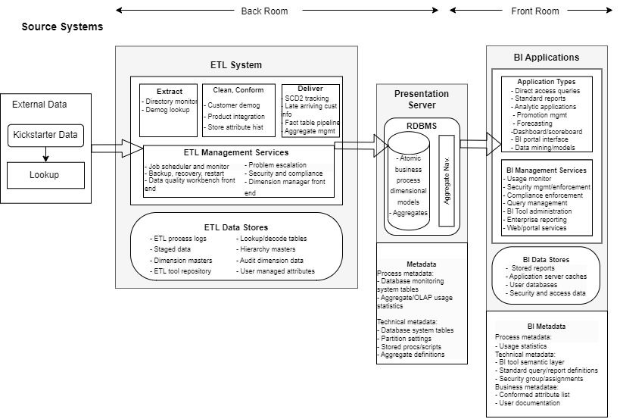

## Sumber Data

Kickstarter sendiri adalah platform crowdfunding online, dan data yang dihasilkan oleh platform tersebut dapat berupa spreadsheet, RDBMS, JSON, atau bentuk data lainnya tergantung pada bagaimana data itu dikumpulkan dan disimpan. Pada kasus ini, sumber data yang kami gunakan berupa file .csv yang diperoleh dari data Kickstarter juli 2022.

|  |  |  |  |
| --- | --- | --- | --- |
| Nama Atribut | Keterangan | Tipe Data | Panjang Atrribut |
| Project_id | ID unik untuk setiap proyek di Kickstarter | Integer | 10 |
| backers_count | Jumlah pendukung atau backer yang telah memberikan dukungan finansial kepada kampanye proyek. | Integer | 10 |
| Blurb | Deskripsi singkat proyek yang digunakan untuk mempromosikan kampanye di situs web Kickstarter. | String | 255 |
| Category | Kategori proyek (misalnya seni, musik, teknologi, dll.) | String | 255 |
| converted_pledged_amount | Jumlah uang yang terkumpul untuk proyek | Integer | 10 |
| country | Singkatan Negara asal pembuat proyek | String | 255 |
| country_displayable_name | Negara asal pembuat proyek | String2 | 255 |
| created_at | Tanggal dan waktu di mana kampanye proyek dibuat di Kickstarter. | Integer | 10 |
| creator | Nama pembuat proyek | String | 255 |
| currency | Mata uang yang digunakan dalam kampanye | String | 8 |
| currency_symbol | Simbol Mata uang yang digunakan dalam kampanye | String | 8 |
| currency_trailing_code | Kode negara untuk mata uang proyek. | Binary |  |
| current_currency | Mata uang yang digunakan untuk menampilkan informasi tentang proyek di Kickstarter. | String | 8 |
| deadline | Tanggal dan waktu deadline untuk kampanye proyek. | Date |  |
| disable_communication | Atribut boolean yang menunjukkan apakah pembuat proyek telah menonaktifkan kemampuan untuk menerima pesan dari pendukung. | Binary |  |
| fx_rate | Nilai tukar antara mata uang asli proyek dan mata uang yang ditampilkan di situs web Kickstarter. | Decimal | 16 |
| Goal | Jumlah uang yang ingin dikumpulkan oleh pembuat proyek. | Integer | 8 |
| Id | ID unik untuk setiap proyek di Kickstarter. | Integer | 10 |
| is_starrable | Atribut boolean yang menunjukkan apakah proyek dapat ditandai dengan bintang. | Binary |  |
| launched_at | Tanggal dan waktu di mana kampanye proyek diluncurkan. | Date |  |
| location | Lokasi pembuat proyek, seperti kota atau negara. | String | 255 |
| Name | Nama proyek yang dibuat oleh pembuat | String | 255 |
| Photo | Link photo yang digunakan selama pembuatan proyek | String | 255 |
| Pledged | uang yang terkumpul untuk proyek | Decimal | 16 |
| Profile | Profile pembuat proyek | String | 255 |
| Slug | Nama unik proyek yang dihasilkan dari URL kampanye Kickstarter, biasanya terdiri dari huruf kecil dan tanda hubung. | String | 255 |
| Source_url | URL sumber di mana kampanye Kickstarter ditemukan atau dirujuk. | String | 255 |
| spotlight | Sebuah atribut boolean yang menunjukkan apakah proyek mendapat sorotan khusus atau tidak. Proyek yang mendapat sorotan khusus ditampilkan secara khusus di situs web Kickstarter. | Binary |  |
| staff_pick | Sebuah atribut boolean yang menunjukkan apakah proyek dipilih oleh tim Kickstarter sebagai proyek favorit mereka. | Binary |  |
| State | Status kampanye (misalnya berhasil, gagal, atau sedang berlangsung). | String | 255 |
| state_changed_at | Waktu dan tanggal ketika status kampanye diubah. | Date |  |
| urls | URL kampanye Kickstarter dan URL kampanye proyek. | String | 255 |
| usd_exchange_rate | Nilai tukar antara mata uang asli proyek dan USD pada saat kampanye berlangsung. | Decimal | 16 |
| usd_pledged | Jumlah uang yang terkumpul dalam USD. | Decimal | 16 |
| Usd_type | Mata uang yang digunakan untuk mengukur jumlah uang yang terkumpul (misalnya USD, EUR, atau GBP). | String | 255 |

## Model Dimensional

### *High-Level Dimensional Model*

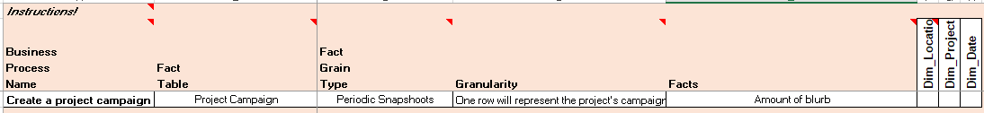

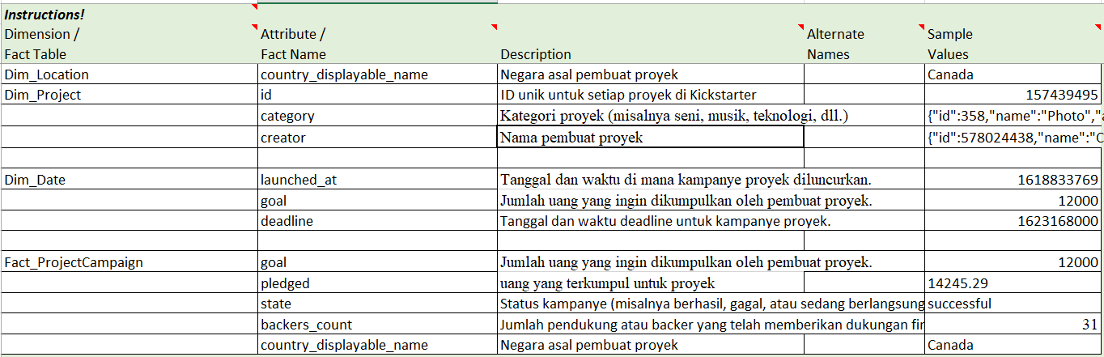

### *Dimensional Model Schema*

Dimension model adalah suatu teknik dalam data warehousing yang memodelkan data dalam suatu bentuk dimensional, sehingga memungkinkan pengguna untuk melihat data dari berbagai sudut pandang dan membuat laporan yang lebih efektif Dimension model schema diatas itu memiliki empat dimensi table.Dimension model shcema diatas diambil dari sumber data yang kami gunakan berupa file .csv yang diperoleh dari data Kickstarter juli 2022.

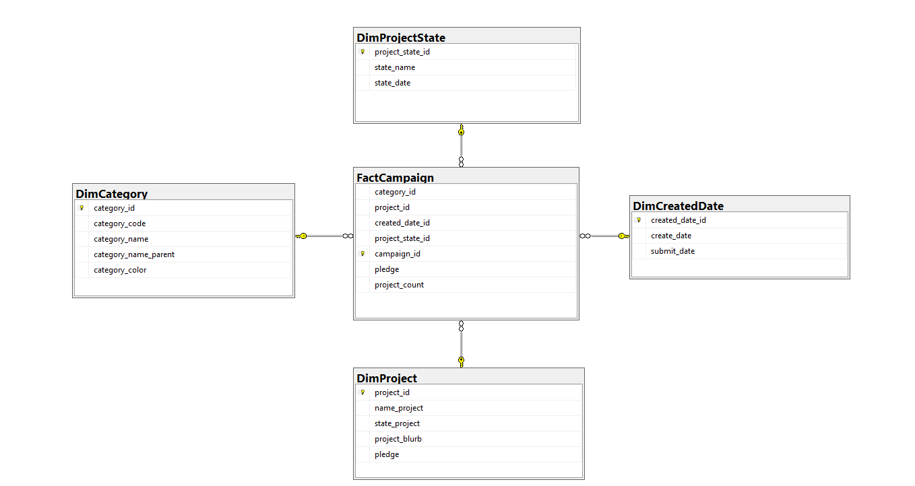

Pada gambar schema diatas adalah terdapat 4 dimension model yaitu Dimproject,DimCategory,DimCreatedDate,DimProject dan mempunyai 1 fact table yaitu factCampaign.Pada schema diatas setiap dimension saling terhubung pada fact table karena karean fact table diatas sudah mendefenisikan atribut yang relevean dari setiap dimension.setiap dimension diatas memiliki atribut yang primary key yang akan digunakan untuk menghubung ke fact table seperti gambar diatas.

### *Detailed Dimensional Model*

Kickstarter.xlsx adalah sebuah contoh dataset untuk proyek crowdfunding yang digunakan dalam Detailed-Dimensional-Modeling-Workbook-KimballU.xlsx. Detailed dimensional modeling adalah sebuah teknik untuk merancang struktur data yang digunakan untuk analisis bisnis yang sangat detail. Dalam kasus ini, tujuannya adalah untuk merancang struktur data untuk analisis crowdfunding pada platform Kickstarter.

Dimensi yang paling utama dalam dataset Kickstarter.xlsx adalah Campaign, Category, Creator, dan Backer. Setiap dimensi memiliki beberapa atribut yang didefinisikan sebagai kolom dalam tabel.

* Campaign dimensi berisi informasi tentang setiap kampanye crowdfunding pada platform Kickstarter. Beberapa atribut yang terkait dengan kampanye adalah Campaign ID, Campaign Name, Campaign Description, Goal Amount, dan Raised Amount.
* Category dimensi berisi informasi tentang kategori dari kampanye crowdfunding. Beberapa atribut yang terkait dengan kategori adalah Category ID dan Category Name.Creator dimensi berisi informasi tentang pembuat kampanye crowdfunding. Beberapa atribut yang terkait dengan pembuat kampanye adalah Creator ID, Creator Name, Creator Email, Creator Location, dan Creator Profile URL.
* Backer dimensi berisi informasi tentang setiap pendukung kampanye crowdfunding. Beberapa atribut yang terkait dengan pendukung adalah Backer ID, Backer Name, Backer Email, dan Backer Location.selain dimensi-dimensi di atas, ada beberapa tabel fakta dalam model dimensional yang direpresentasikan dalam dataset Kickstarter.xlsx, seperti Pledge Fact, Reward Fact, dan Payment Fact.
* Pledge Fact berisi informasi tentang setiap dukungan yang diberikan oleh pendukung untuk kampanye crowdfunding tertentu. Beberapa atribut yang terkait dengan dukungan adalah Campaign ID, Backer ID, Pledge Amount, Pledge Date, dan Pledge Status.Reward Fact berisi informasi tentang setiap hadiah yang ditawarkan oleh kampanye crowdfunding tertentu. Beberapa atribut yang terkait dengan hadiah adalah Campaign ID, Reward ID, Reward Name, dan Reward Amount.
* Payment Fact berisi informasi tentang setiap transaksi pembayaran yang terjadi pada kampanye crowdfunding tertentu. Beberapa atribut yang terkait dengan transaksi pembayaran adalah Campaign ID, Backer ID, Payment Amount, Payment Date, dan Payment Status.dengan menggunakan model dimensional seperti ini, analisis crowdfunding dapat dilakukan dengan lebih mudah dan efisien karena data telah terstruktur dengan baik dan dapat digunakan untuk membuat laporan dan visualisasi data yang bermanfaat.

## *Extract, Transform, and Load*

### *High-Level Source to Target Map*

Berikut merupakan skema high-level architecture plan berdasarkan Studi Kasus Kickstarter :

### Detailed ETL Flow for Each Source to Target

Berikut merupakan detail ETL flow untuk setiap source to target berdasarkan skema high-level architecture plan untuk studi Kasus Kickstarter :

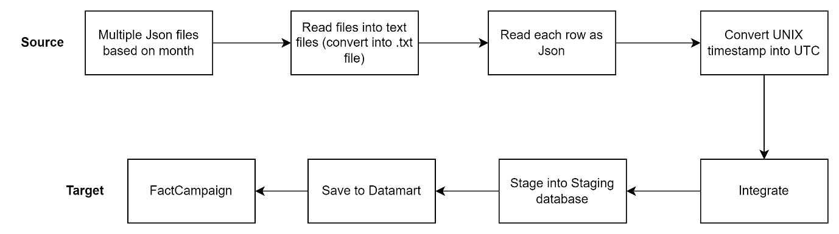

Gambar 1 Detail ETL flow untuk target FactCampaign

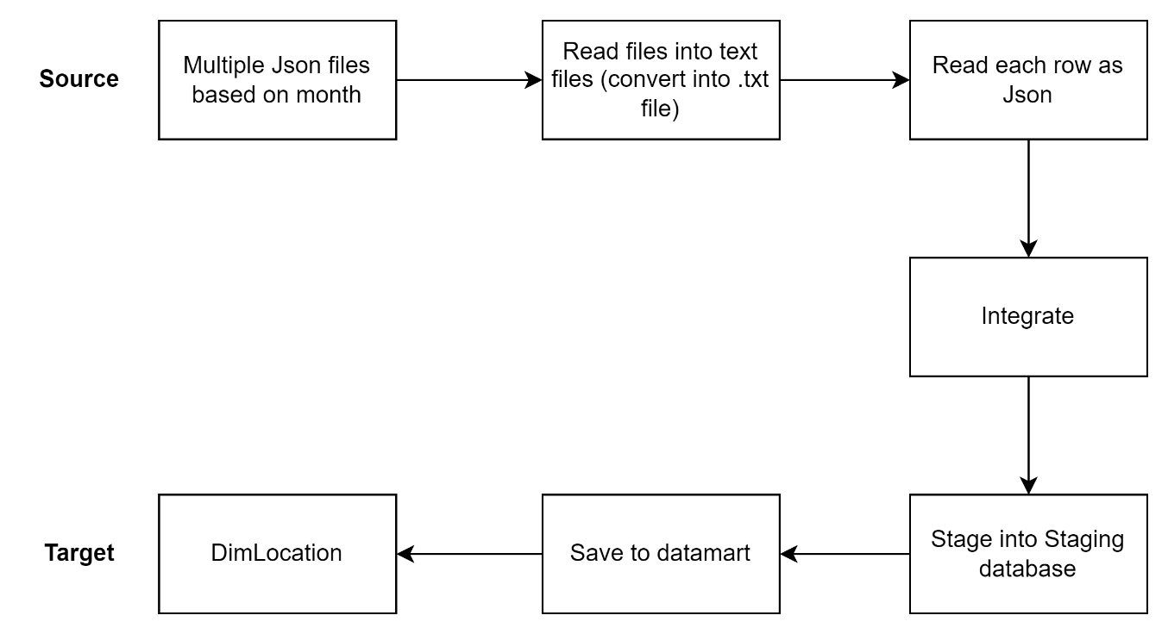

Gambar 2 Detail ETL flow untuk target DimLocation

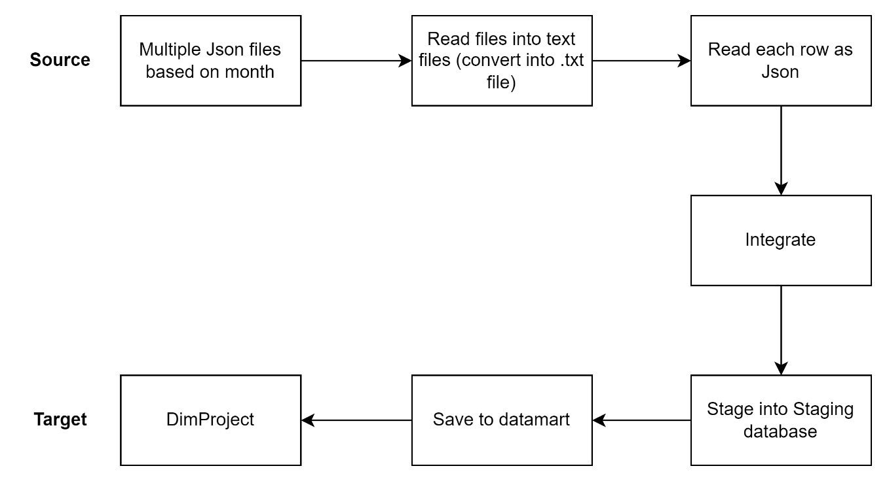

Gambar 3 Detail ETL flow untuk target DimProject

Gambar 4 Detail ETL flow untuk target DimDate

## *Business Intelligence Application*

### *Business Intelligence Application Specification*

Untuk penjelasan bagian 2.6.1, dapat dilihat di Lampiran A.

### *Detailed Business Intelligence Application Specification*

Untuk penjelasan bagian 2.6.2, dapat dilihat di Lampiran A.

### *Business Intelligence Application Mockup*

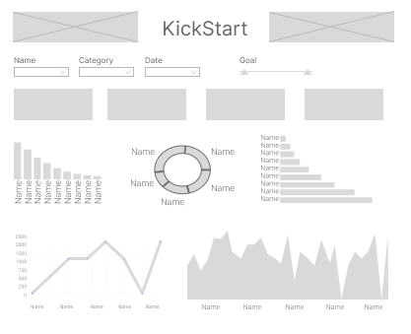

# Implementasi

Bagian ini berisi ROLAP *schema*, kode program pada ETL, basis data MOLAP, dan *Business Intelligence Front End*.

## ROLAP *Schema*

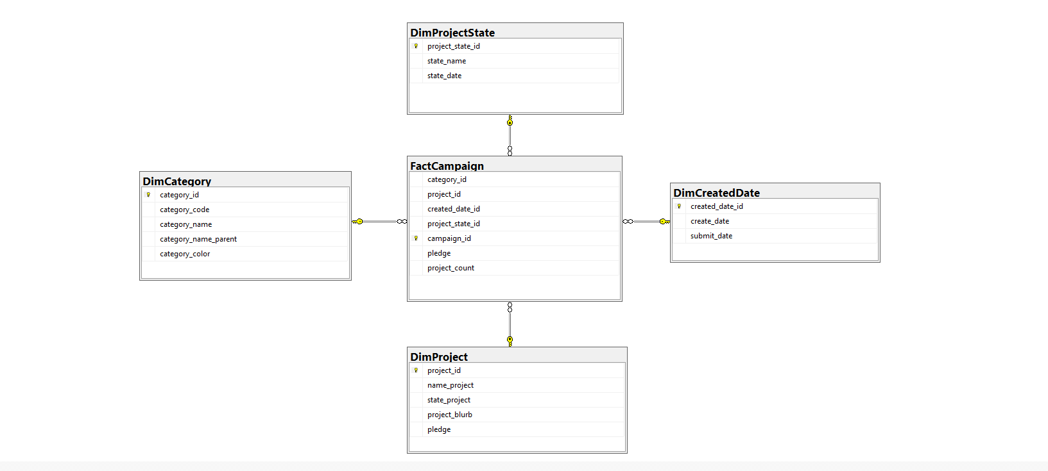

Berikut adalah code query daru rolap schema diastase:

|  |
| --- |
| create database Proyek1;  -- Tabel dimensi Project  CREATE TABLE DimProject (  project_id INT,  name_project VARCHAR(100),  state_project VARCHAR(20),  project_blurb VARCHAR(255),  pledge FLOAT,  CONSTRAINT pk_DimProject PRIMARY KEY(project_id)  );  -- Tabel dimensi CreatedDate  CREATE TABLE DimCreatedDate (  created_date_id INT,  create_date DATE,  submit_date DATE,  CONSTRAINT pk_createdDate PRIMARY KEY(created_date_id)  );  -- Tabel dimensi ProjectState  CREATE TABLE DimProjectState (  project_state_id INT,  state_name VARCHAR(50),  state_date DATE,  CONSTRAINT pk_ProjectState PRIMARY KEY ( project_state_id)  );  -- Tabel dimensi Category  CREATE TABLE DimCategory (  category_id INT,  category_code VARCHAR(10),  category_name VARCHAR(50),  category_name_parent VARCHAR(50),  category_color VARCHAR(20),  CONSTRAINT pk_id_category PRIMARY KEY (category_id)  );  -- Tabel fakta Campaign  CREATE TABLE FactCampaign (  category_id INT,  project_id INT,  created_date_id INT,  project_state_id INT,  campaign_id INT,  pledge DECIMAL(10, 2),  project_count INT,  CONSTRAINT pk_campaign_id PRIMARY KEY (campaign_id),  FOREIGN KEY (category_id) REFERENCES DimCategory(category_id),  FOREIGN KEY (project_id) REFERENCES DimProject(project_id),  FOREIGN KEY (created_date_id) REFERENCES DimCreatedDate(created_date_id),  FOREIGN KEY (project_state_id) REFERENCES DimProjectState(project_state_id)  ); |

## ETL

kode program (atau diagram proses apabila menggunakan SQL Server Integration Services ataupun Spoon) yang terlibat dalam proses ETL :

|  |
| --- |
| var created_date = new Date(created_date * 1000); |

**ETL Kelompok :**

1. Lile

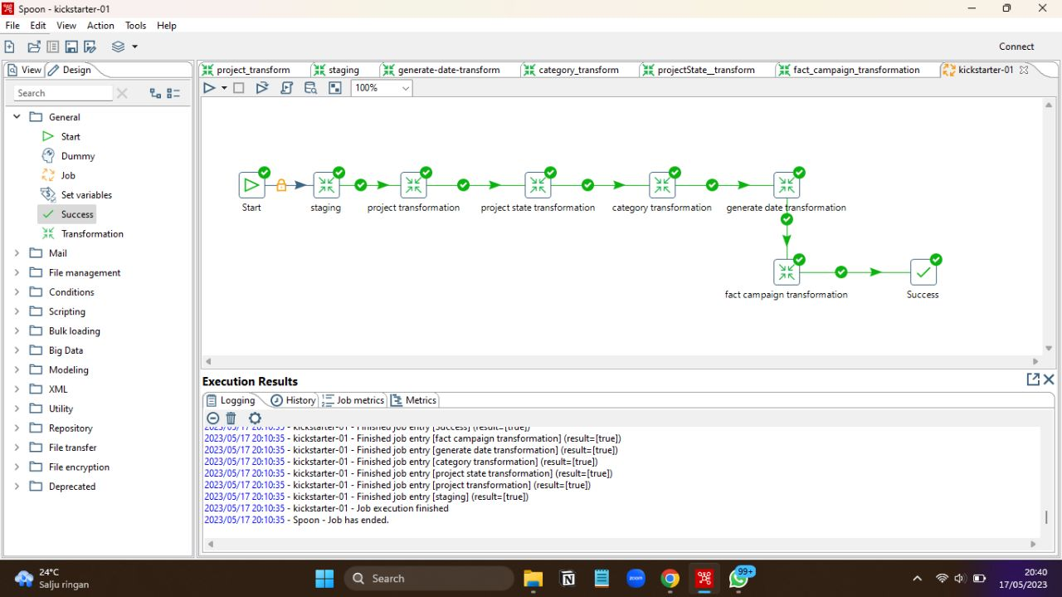

1. Mastuari

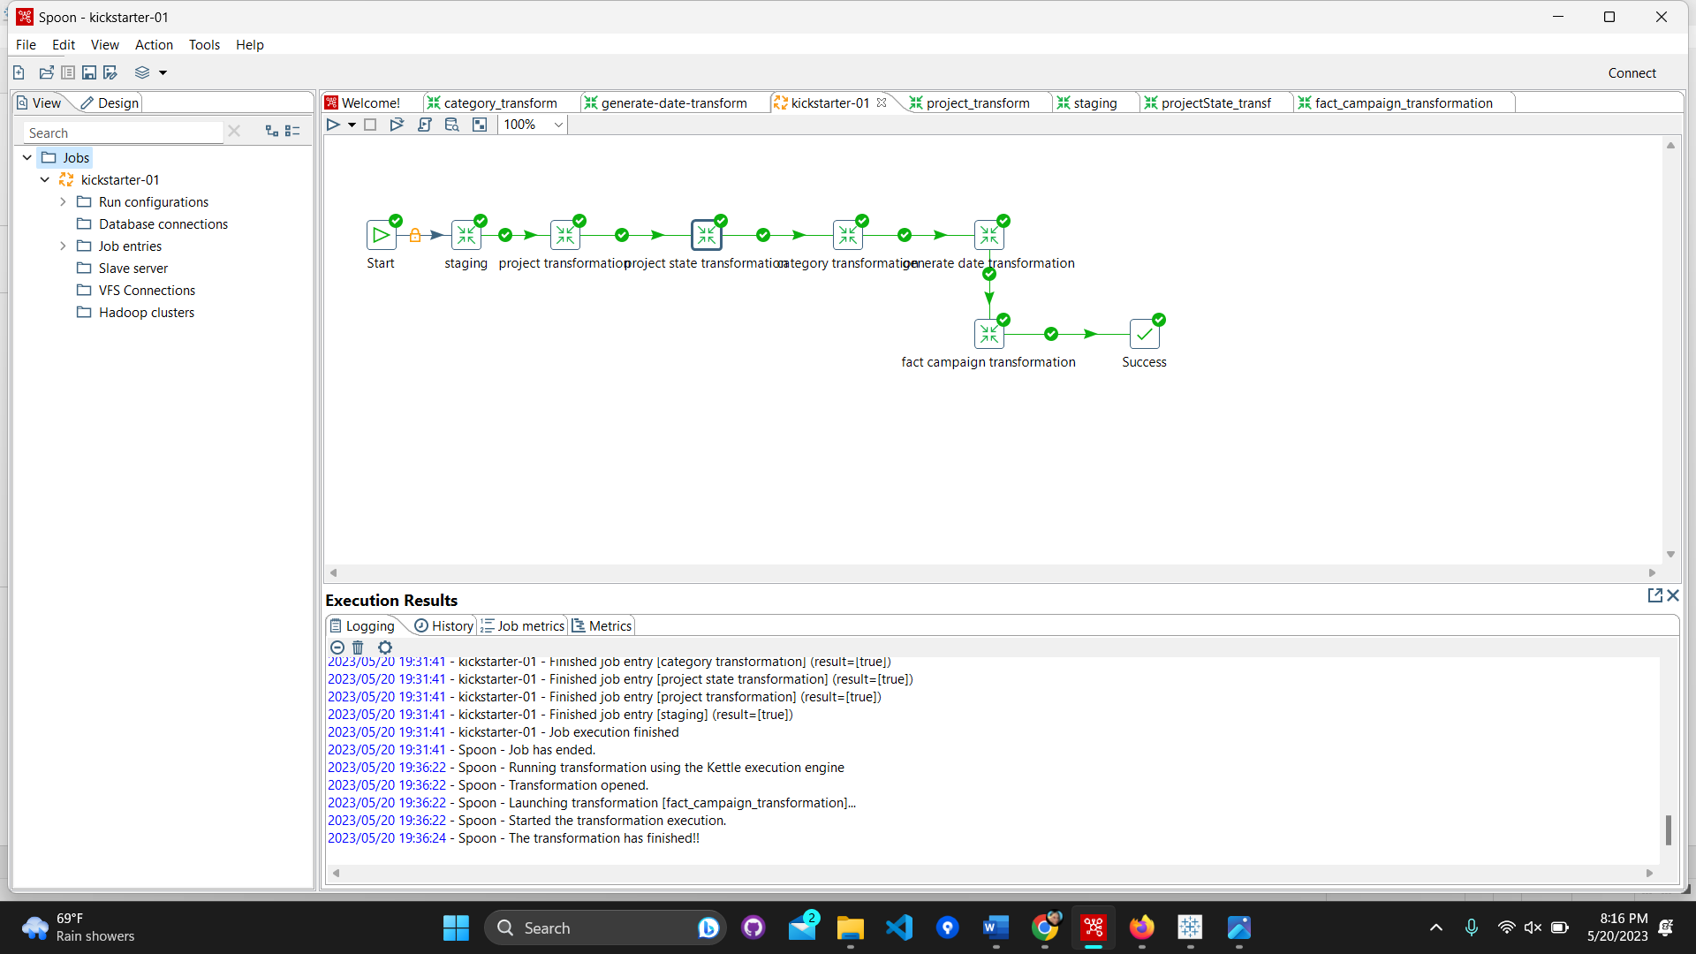

1. Mares

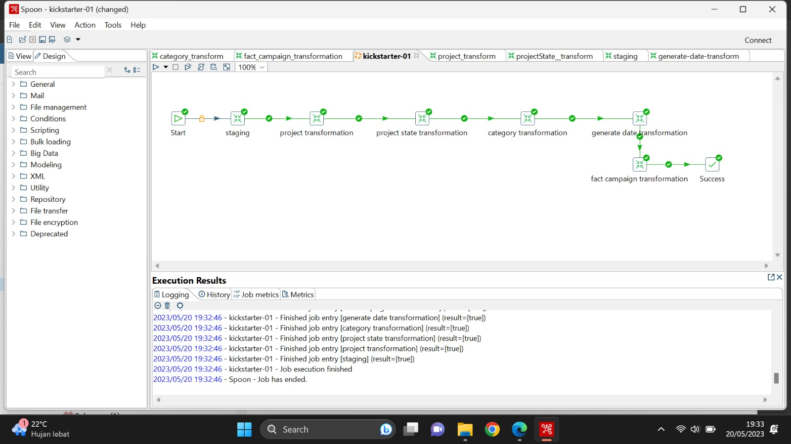

1. Rufina

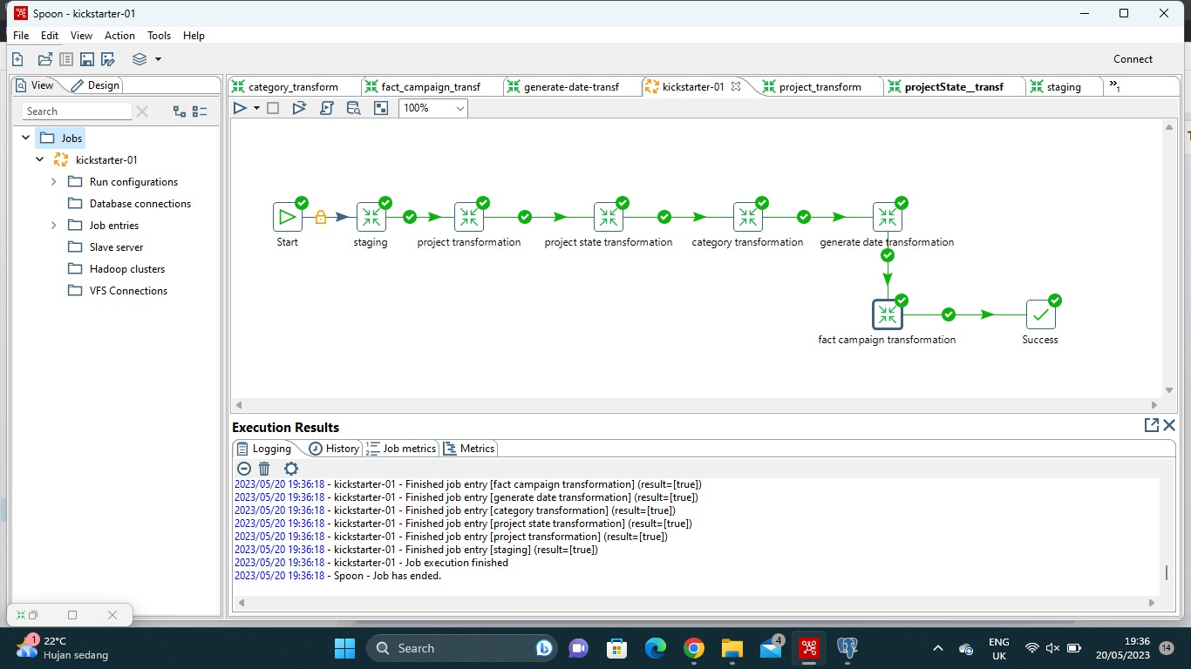

1. Lamsihar

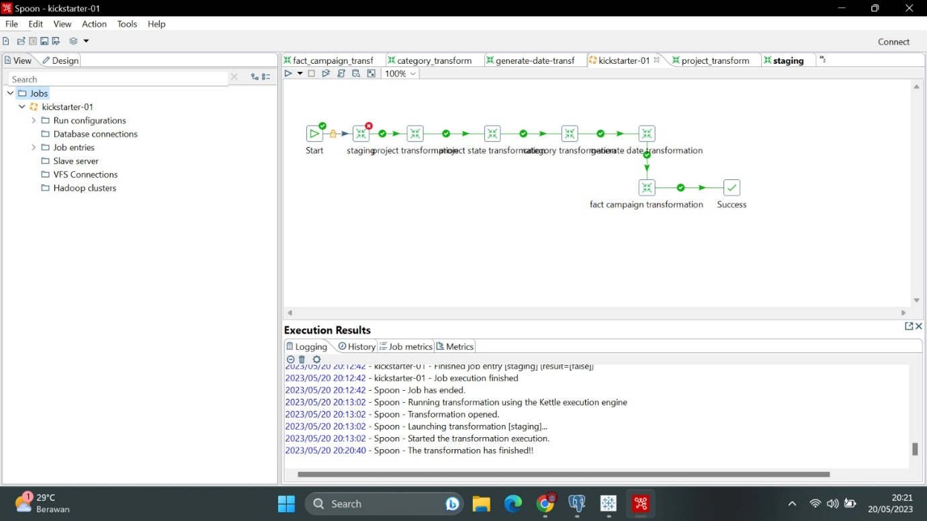

1. Agnes

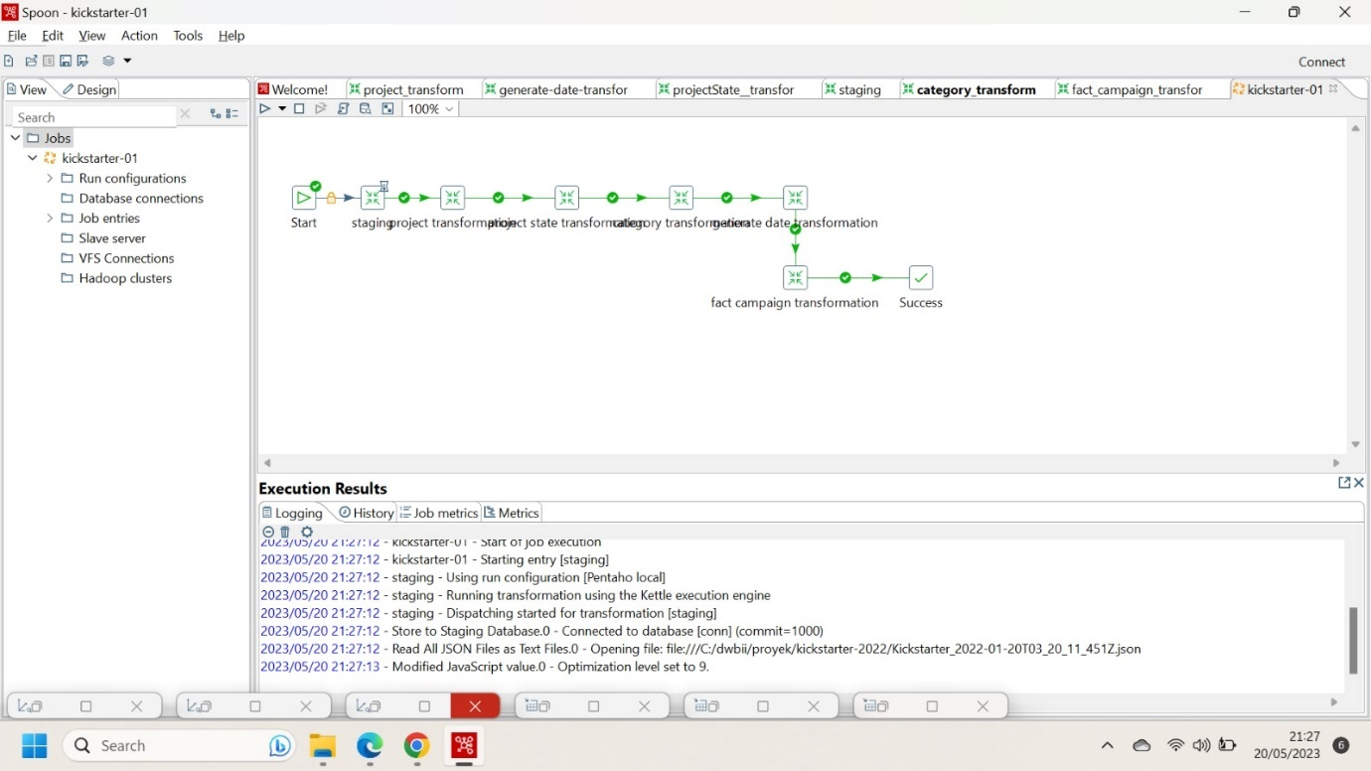

1. Lucas

## MOLAP Schema

Cubes to match star schemas / business processes :

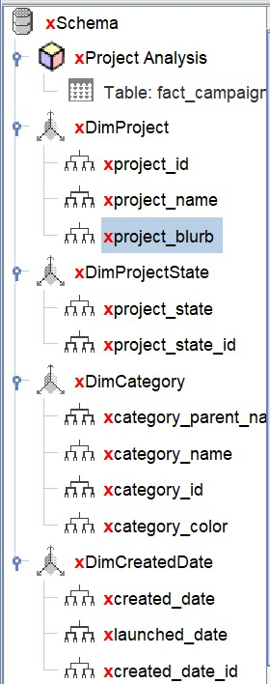

Gambar 3. Cube Schema

## *Dashboard*

Pada dashboard ditampilkan jumlah proyek yang success, failed dan canceled didanai untuk semua kategori pada Tahun 2022 dan juga menampilkan rata-rata dana yang berhasil didapatkan oleh proyek yang diusulkan dalam category "comedy".

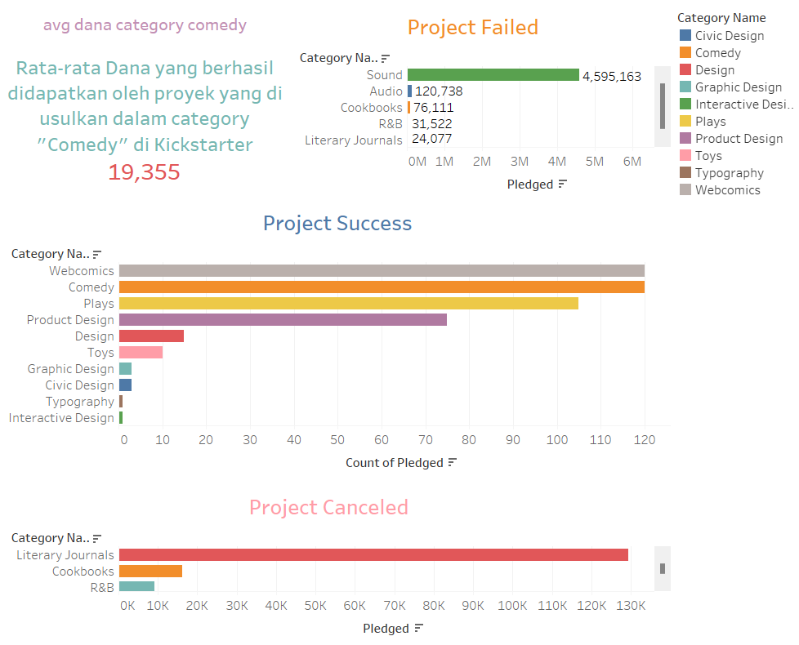

# Evaluasi

Survei sederhana :

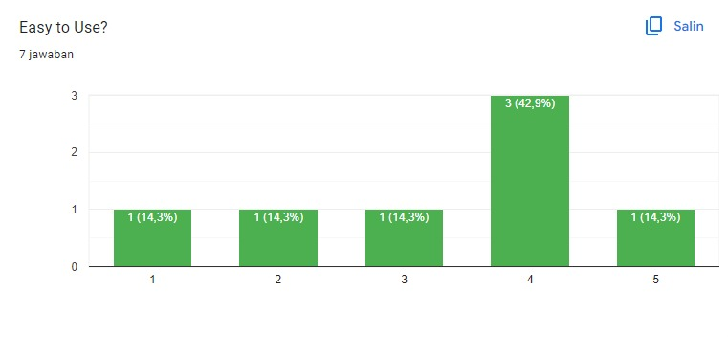

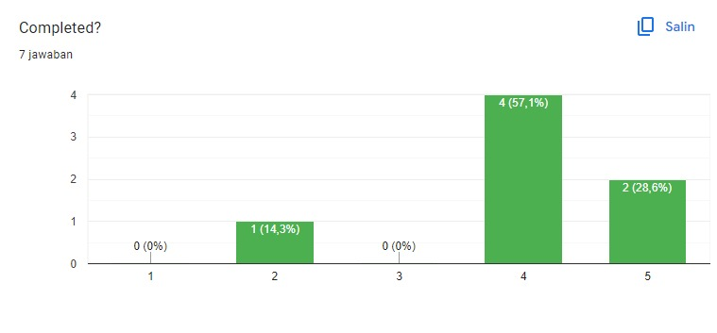

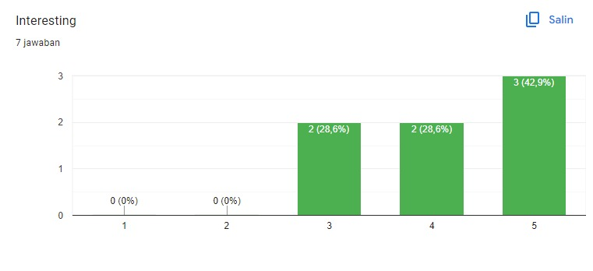

# Penutup

## Kesimpulan

Berdasarkan pertanyaan analisis yang diajukan dalam latar belakang, sistem yang telah dibangun dengan menggunakan Tableau dan ETL tools telah berhasil menjawab pertanyaan-pertanyaan tersebut melalui dashboard yang dihasilkan. Pertanyaan-pertanyaan terkait jumlah proyek yang berhasil didanai, jumlah proyek yang gagal didanai, jumlah proyek yang dibatalkan, dan rata-rata dana yang berhasil didapatkan dalam kategori "comedy" di Kickstarter pada tahun 2022 telah ditemukan jawabannya melalui dashboard yang interaktif.

Dengan demikian, sistem yang selesai dibangun telah mampu menyelesaikan masalah yang dijelaskan pada latar belakang dengan menjawab pertanyaan-pertanyaan analisis yang relevan melalui dashboard yang dapat memberikan informasi yang akurat dan berharga terkait kampanye proyek crowdfunding di platform Kickstarter.

## Saran

Berdasarkan kesimpulan penelitian diatas, ada beberapa saran yang dapat disampaikan, yaitu sebagai berikut.

1. ****Bagi Team-Mahasiswa****

Pada saat mengikuti pembelajaran dwbi agar lebih serius dan memperhatikan materi yang dijelaskan dan lebih aktif dalam mengerjakan atau mengambil bagian dalam mengerjakan Tugas Kelompok.

1. ****Bagi Dosen****

Dosen sebaiknya menjelaskan secara langsung dikelas terkait pengerjaan proyek atau hal-hal lain yang mungkin sebaiknya diketahui oleh seluruh mahasiswa yang mengambil mata kuliah tersebut.

**REFERENSI**

[1][https://thrivemyway.com/crowdfunding statistics/#:~:text=General%20Crowdfunding%20Statistics%20and%20Facts,for%20crowdfunding%20projects%20is%2047](https://thrivemyway.com/crowdfunding%20statistics/#:~:text=General%20Crowdfunding%20Statistics%20and%20Facts,for%20crowdfunding%20projects%20is%2047).

[2]<https://www.statista.com/outlook/dmo/fintech/digital-capital-raising/crowdfunding/worldwide#global-comparison>

# LAMPIRAN

# Lampiran A. Spesifikasi Aplikasi Kecerdasan Bisnis

|  |  |  |  |  |  |  |  |  |  |
| --- | --- | --- | --- | --- | --- | --- | --- | --- | --- |
| No | Nama Aplikasi Kecerdasan Bisnis | Deskripsi Singkat | Kategori Aplikasi | Nama Grup Pengguna | Skor Kebutuhan | Level Usaha dalam Pengembangannya | Tipe Aplikasi | Elemen | Komentar |
| 1 | Tableau | Aplikasi visualisasi data yang memungkinkan pengguna untuk memahami data dengan lebih mudah melalui grafik interaktif dan dashboard. | Visualisasi Data | Tim Analisis Data | Tinggi | Matang | Desktop dan Web | Kemampuan visualisasi data yang kuat, integrasi data yang mudah, dan dukungan fitur analisis data yang lengkap. | Tableau merupakan salah satu aplikasi visualisasi data yang sangat populer dan banyak digunakan oleh perusahaan besar maupun kecil. Aplikasi ini sangat cocok untuk digunakan oleh tim analisis data untuk memahami data secara visual dan cepat. |
| 2 | SAP Business Objects | Kecerdasan bisnis yang fokus pada analisis data. Aplikasi ini memungkinkan penggunanya untuk melakukan analisis data yang mendalam. | Analisis Data | Tim Analisis Bisnis | Tinggi | Matang | Desktop dan Web | Kemampuan integrasi data yang kuat, dukungan analisis data yang mendalam, dan kemampuan membuat laporan yang mudah dimengerti. | SAP BusinessObjects merupakan aplikasi kecerdasan bisnis yang dapat digunakan oleh berbagai jenis perusahaan, baik kecil maupun besar. Aplikasi ini juga memiliki dukungan fitur yang lengkap dan dapat diintegrasikan dengan berbagai jenis sumber data. |
| 3 | Microsoft Power BI | Aplikasi ini juga terkenal dalam kategori visualisasi data dan dashboard. | Visualisasi Data | Tim Analisis Data | Tinggi | Matang | Desktop dan Web | Kemampuan integrasi data yang kuat, dukungan fitur analisis data yang lengkap, dan kemampuan membuat laporan interaktif yang mudah dimengerti. | Microsoft Power BI adalah salah satu aplikasi kecerdasan bisnis terbaik di pasar saat ini, terutama dalam kategori visualisasi data dan dashboard. Aplikasi ini dapat digunakan oleh berbagai jenis pengguna, mulai dari individu hingga perusahaan besar, dengan tipe aplikasi desktop dan web yang memungkinkan pengguna untuk mengakses dan menganalisis data di mana saja. |
| 4 | Google Analytics | aplikasi kecerdasan bisnis yang fokus pada analisis data web. Aplikasi ini memungkinkan penggunanya untuk memahami perilaku pengunjung situs web. | Analisis Web | Tim Pemasaran Digital | Tinggi | Matang | Web | Kemampuan analisis data web yang kuat, dukungan fitur pelacakan pengunjung yang lengkap, dan kemampuan untuk membuat laporan kinerja situs web yang mudah dimengerti. | Google Analytics merupakan aplikasi kecerdasan bisnis yang paling populer dan banyak digunakan di dunia. Aplikasi ini sangat fleksibel dan dapat digunakan oleh berbagai jenis perusahaan. |

# Lampiran B. Spesifikasi Rinci Aplikasi Kecerdasan Bisnis

**Aplikasi <xxx>**

|  |  |  |  |  |  |  |  |  |
| --- | --- | --- | --- | --- | --- | --- | --- | --- |
| No | Elemen/Atribut | Lokasi | Tipe Fungsi | Nilai *Default* | Sumber | Dibuat di | Kueri | Komentar |
| 1 | Text | Dashboard | Deskripsi data dan nilai dalam bentuk grafik batang | Nilai default dapat diubah sesuai dengan kebutuhan atau karakteristik data yang ingin ditampilkan dalam bar chart. | Sumber data yang diperoleh untuk membuat bar chart dapat berasal dari berbagai sumber. Misalnya JSON atau CSV. | Bar Chart dibuat pada dashboard melalui Pentaho. | Query pada bar chart diperoleh dengan cara mengakses atau mengolah data yang diperoleh dari sumber data. |  |
| 2 | Bar | Dashboard | Menampilkan data secara datail, memahami data dalam bentuk bar | Nilai default pada bar bervariasi seperti urutan data, row, column dan filter | Sumber data yang diperoleh melalui berbagai sumber yakni spreadsheet atau excel | Bar dibuat pada dashboard menggunakan berbagai software yaitu Tableu | Query pada barl diperoleh dengan mengakses data, mengolah data, menentukan atribut dan entitas. |  |
| 3 |  |  |  |  |  |  |  |  |
| 4 |  |  |  |  |  |  |  |  |

**Aplikasi <yyy>**

|  |  |  |  |  |  |  |  |  |
| --- | --- | --- | --- | --- | --- | --- | --- | --- |
| No | Elemen/Atribut | Lokasi | Tipe Fungsi | Nilai *Default* | Sumber | Dibuat di | Kueri | Komentar |
| 1 |  |  |  |  |  |  |  |  |
| 2 |  |  |  |  |  |  |  |  |
| 3 |  |  |  |  |  |  |  |  |
| 4 |  |  |  |  |  |  |  |  |